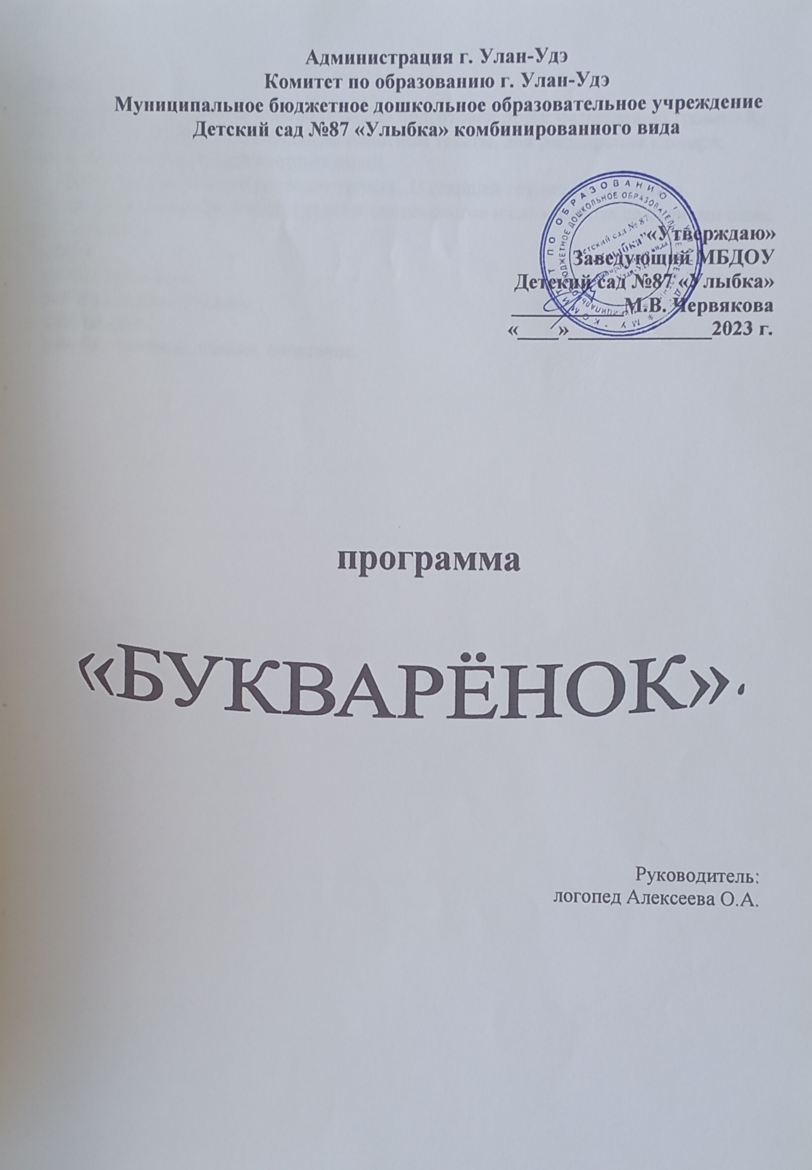Цель:
Данная кружковая работа необходима для подготовки детей к овладению грамотой, умению читать, печатать, списывать печатные тексты, для расширения словаря, усвоения грамматической системы языка.
Дети в группе разного речевого уровня. В старшей группе проводилась добукварная работа (звуковой анализ и синтез слогов и слов, работа со схемами слов, предложений).
Задачи:
- работа со словом;
- работа с предложением;
- связная речь;
- работа с буквами, чтение, печатание.

СЕНТЯБРЬ- ОКТЯБРЬ.

Задачи: 1. Закрепить понятие- «звук»,
Дать понятия- «гласный звук»,
«согласный звук»,
согласный звук- «твердый- мягкий»,
«звонкий- глухой».
2. Дать понятие «звуковой ряд»-
начало, середина, конец слова.
3. Познакомить с системой обозначения звуков- фишки,
схемы,
буквы.
4. Познакомить с буквами У, А, И, П, Т.
5. Анализ слогов- АТ, ИТ, ПУ, ТА- схемы, выкладывание,
чтение.

Знакомство с артикуляционным аппаратом:
- сказка про веселого язычка;
- знакомство с речевыми профилями;
- сказка о звуках («Веселая грамматика»).

Знакомство с буквой У:
- выделение звука из начала слова;
- знакомство с символами звуков.

Знакомство с буквой А:
- отличие звука от буквы («Веселая грамматика»);
- выделение звука из начала и конца слова;
- выкладывание схем АУ, УА, замена буквами, чтение.

. Знакомство с буквой И:
- выделение звука из начала и конца слова;
- слогообразующая роль гласного звука;
- выкладывание схем ИА, УИ, выкладывание буквами,
чтение.

Знакомство с буквой П:
- выделение согласного из начала слова;
- понятие «согласный звук», символы;
- характеристика «глухость- звонкость»;
«мягкость- твердость»;
- выкладывание обратных и прямых слогов- АП,УП, ИП,
ПА, ПУ, ПИ;
слов- ПАПА;
- давать полные ответы на вопросы;
- разграничивать понятия «слово»,
«предложение».

НОЯБРЬ.

Задачи: 1. Выделение начального и конечного согласного звука.
2. Печатать буквы, соблюдая строку и направление строки.
3. Составление предложений с простыми предлогами.
4. Познакомить с буквами К, М, О, Ы, С.
5. Чтение и выкладывание слогов, слов- СОМ, МАК, КИТ,
УТКА.
6. Решение ребусов.

. Знакомство с буквой К:
- выделение согласного из начала и конца слова;
- характеристика звука;
- понятие- «ударение»;
- слогообразующая роль гласного звука;
- выкладывание и чтение слогов;
слов- УТКА, КИТ, КОТ.

Знакомство с буквой М:
- соотносить звук и букву;
- различать на слух звуки- «твердые- мягкие» (кот-кит).
- выкладывание и чтение- МАК, КОМ.

Знакомство с буквой О:
- выделение гласного из середины слова;
- слогообразующая роль гласного звука;
- решение ребусов;
- схемы, выкладывание, чтение слов- ПАУК, ТОК, КОТ.
- печатание букв и слов в тетрадях.

. Знакомство с буквой Ы:
- выделение гласного из середины и конца слова;
- образование множественного числа существительных;
- закрепление ударного слога, деление на слоги;
- чтение, выкладывание знакомых слов.

. Знакомство с буквой С:
- выделение начального и конечного согласного звуков;
- деление на слоги;
- чтение, выкладывание слогов, слов- СОК, СОМ, СЫТ;
- печатание под диктовку.
ДЕКАБРЬ.

Задачи: 1. Закрепить понятие- «ударение».
2. Деление слов на слоги.
3. Учить решать кроссворды.
4. Составлять разные виды предложений.
5. Учить составлять рассказы из предложений, данных в
иной последовательности.
6. Познакомить с буквами Н, Я, З, Х.
7. Правило написания имен.

Знакомство с буквой Н:
- закрепить- «ударение»;
- составление предложений с простыми предлогами НА, ЗА,
ПОД (знакомство со страной «Гномией»);
- решение ребусов;
- чтение, выкладывание- НАТА, НИНА, правило написания
имен, кличек.

Знакомство с буквой Я:
- правильно составлять слова с гласными 2- го ряда;
- звуковой анализ и синтез данных слов;
- выкладывание, чтение- ЯМА, МАЯК.

. Знакомство с буквой З:
- составление разных видов предложений (простых,
сложных, с соединительными союзами «и»,
противительными «но», «а»);
- решение кроссвордов;
- выкладывание, чтение ЗОЯ, ЗИНА (закрепить правила
написания имен).

Знакомство с буквой Х:
- составление предложений с предлогами «через»,
«между»;
- соотносить звук и букву;
- преобразование слов путем замены буквы (ТОК- СОК-
СОМ- КОМ);
- выкладывание, чтение ХАТА, ХОМЯК, МУХА.

ЯНВАРЬ.

Задачи: 1. Продолжать учить давать характеристику звуку.
2. Соотносить звук и букву.
3. Преобразование слов путем замены или добавления
букв, слогов.
4. Познакомить со словами- антонимами.
5. Решение ребусов, кроссвордов.
6. Познакомить с буквами Б, В, Д, Э, Г.

Знакомство с буквой Б:
- характеристика согласных звуков;
- преобразование слов (БАК- БОК- БЫК);
- закрепление парных согласных, правила проверки глухих
и звонких согласных (ДУБ-ДУБЫ, ЗУБ- ЗУБЫ);
- чтение предложений с пониманием смысла прочитанного.

. Знакомство с буквой В:
- выделение ударного гласного;
- составление предложений со словами- антонимами;
- выкладывание, чтение БУТОН, БОБИК, ЗУБЫ.

. Знакомство с буквой Д:
- образование слов путем присоединения приставки;
- печатание под диктовку слов, предложений;
- составление предложений с предлогами «перед», «около»;
- чтение азбуки.

Знакомство с буквой Э:
- решение ребусов, кроссвордов;
- продолжать формировать фонематическое восприятие,
анализ и синтез слогов, слов;
- выкладывание, чтение ЭДИК, ЭСКИМО, ЭММА.

. Знакомство с буквой Г:
- чтение небольших текстов, понимание смысла
прочитанного;
- предложения со словами- антонимами;
- составление описательных рассказов;
- выкладывание, чтение- ВАГОНЫ, БУМАГА.

ФЕВРАЛЬ.

Задачи: 1. Познакомить со словами- синонимами.
2. Образование слов суффиксальным и префиксальным
способом.
3. Правописание «ЖИ- ШИ».
4. Правила о предложении.
5. Чтение текстов.
6. Знакомство с буквами Ш, Ж, Е, Л.

Знакомство с буквой Ш:
- правописание- «ши»;
- звуковой анализ и синтез слов с «ши»;
- слова- синонимы;
- выкладывание, чтение ШИНА, МАШИНА, МАША.

Знакомство с буквой Ж:
- правописание- «жи»;
- звуковой анализ и синтез слов с «жи»;
- пересказ текста;
- выкладывание, чтение ЖУКИ, ЖАБА.
. Знакомство с буквой Е:
- выкладывание и чтение слов с йотированными гласными;
- правило- «жи-ши»;
- образование слов разными способами;
- заучивание прозаического текста;
- выкладывание, чтение ЕЖИ, ЖЕНЯ.

Знакомство с буквой Л:
- печатание предложений, правила их оформления;
- пересказ текста, добиваясь близкого воспроизведения;
- чтение азбуки;
- выкладывание, чтение ЛУЖИ, ЖИЛА, ЛАПА.

МАРТ.

Задачи: 1. Выкладывать и печатать предложения из двух- трех
слов, соблюдая правила их оформления.
2. Правила о предложении.
3. Учить пересказывать прочитанные тексты.
4. Познакомить с буквами Ё, Р, Й, Ч.
5. Правописание- «ЧА-ЧУ».
. Знакомство с буквой Ё:
- учить выкладывать и читать слова разной сложности
(ЁЖИК, ЁЛКА) без предварительного анализа;
- решение ребусов, кроссвордов, шарад;
- производить звуковой анализ слов с йотированными
гласными;
- чтение азбуки.

Знакомство с буквой Р:
- выкладывание и печатание предложений;
- пересказывание прозаических текстов;
- решение грамматических задач;
- чтение азбуки.

Знакомство с буквой Й:
- пересказ текстов, используя картинный план;
- списывание предложений, самоконтроль;
- закрепить анализ слов с «ЖИ- ШИ», составление и чтение
слов;
- выкладывание, чтение- САРАЙ, ПОПУГАЙ, МУРАВЕЙ.

Знакомство с буквой Ч:
- составление и чтение слов на «ча-чу», звуковой анализ и
синтез этих слов;
- правописание «ча-чу»;
- чтение азбуки.

АПРЕЛЬ.

Задачи: 1. Читать тексты по слогам, короткие слова не делить.
2. Печатать под диктовку предложения.
3. Правильно делить слова на части, переносить слова,
знать, что одна буква не переносится и не остается на
строке.
4. Подбирать слова- антонимы, слова- синонимы, знать
многозначность слов.
5. Познакомить с буквами Ю, Ц, Ф, Щ.
6. Правописание «ЩА- ЩУ».

Знакомство с буквой Ю:
- анализ и синтез слов сложного звуко- слогового состава;
- правило переноса слов;
- печатание под диктовку;
- чтение азбуки.

. Знакомство с буквой Ц:
- чтение текстов по слогам, короткие слова не делить;
- учить ставить вопросы к прочитанному тексту;
- составление предложений со словами- антонимами,
словами- синонимами;
- списывание текста;
- чтение азбуки.

Знакомство с буквой Ф:
- составление предложений со сложными предлогами «из-
за», «из- под»;
- пересказ произведения без использования плана;
- печатание под диктовку;
- чтение азбуки.

. Знакомство с буквой Щ:
- характеристика звука;
- познакомить с многозначностью слов, предложения с
синонимами;
- правописание- «ща- щу»;
- печатание под диктовку;
- чтение азбуки.
МАЙ.

Задачи: 1. Анализ и синтез слов сложного звука- слогового состава.
2. Учить проверять безударный гласный звук путем
изменения слова (ОСА-ОСЫ).
3. Познакомить с буквами Ь, Ъ.
4. Учить отчетливо читать слова с разделительными Ь и Ъ.
5. Составлять предложения разной конструкции.
6. Самостоятельно читать и заучивать небольшие стихи,
загадки, поговорки.

Знакомство с Ь:
- составление и чтение слов с Ь, который употребляется для
обозначения мягкости согласных;
- проверка безударного гласного звука путем изменения
слова;
- печатание слов с Ь, разделительным Ь;
- чтение азбуки.

Знакомство с Ъ:
- составление и чтение слов с разделительным Ъ;
- выделять проверяемый гласный звук, проверка его путем
изменения слова;
- печатание слов с Ъ;
- чтение азбуки.

Закрепление пройденного:
- чтение текста;
- списывание текста;
- решение грамматических задач, кроссвордов;
- чтение азбуки.

